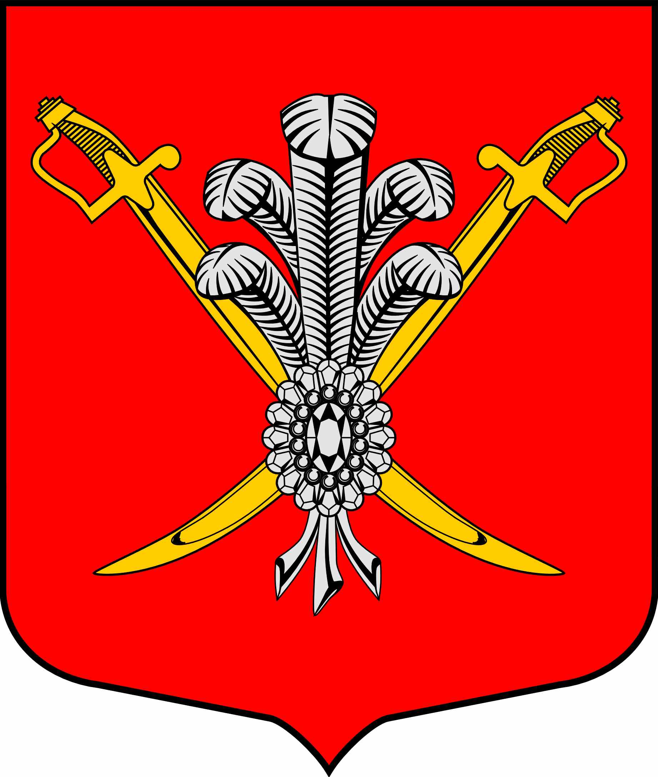

ВНУТРИГОРОДСКОЕ МУНИЦИПАЛЬНОЕ ОБРАЗОВАНИЕ ГОРОДА ФЕДЕРАЛЬНОГО ЗНАЧЕНИЯ САНКТ-ПЕТЕРБУРГА

МУНИЦИПАЛЬНЫЙ ОКРУГ КОЛОМЯГИ

(МО КОЛОМЯГИ)

Местная администрация
ПОСТАНОВЛЕНИЕ

ПРОЕКТ
___________2023 г. № ___________
О внесении изменений в Постановление местной администрации от 07.10.2021 № 342 «Об утверждении состава лиц, уполномоченных составлять протоколы об административных правонарушениях»

В соответствии с законом Санкт-Петербурга от 07.02.2008 г. № 3-6 «О наделении органов местного самоуправления внутригородских муниципальных образований Санкт-Петербурга отдельным государственным полномочием Санкт-Петербурга по определению должностных лиц местного самоуправления, уполномоченных составлять протоколы об административных правонарушениях», местная администрация
ПОСТАНОВЛЯЕТ:
- Внести изменения в абзац 4 пункта 1 Постановления местной администрации внутригородского муниципального образования города федерального значения Санкт-Петербурга муниципальный округ Коломяги от 07.10.2021 № 342 «Об утверждении лиц, уполномоченных составлять протоколы об административных правонарушениях» (далее – Постановление), из Перечня должностных лиц внутригородского муниципального образования города федерального значения Санкт-Петербурга муниципальный округ Коломяги, уполномоченных составлять протоколы об административных правонарушениях, предусмотренных статьей 8-1, пунктом 2-1 статьи 8-2, главой 3, главой 4 (за исключением статьи 17), статьями 44, 47, 47-1 Закона Санкт-Петербурга от 12 мая 2010 года № 273-70 «Об административных правонарушениях в Санкт-Петербурге»:
- исключить Логвиненко Алексей Сергеевича.
- Опубликовать настоящее Постановление в газете «Коломяжские вести» и на официальном сайте внутригородского муниципального образования Санкт-Петербурга муниципальный округ Коломяги (www.mokolomyagi.ru).
- Настоящее Постановление вступает в силу на следующий день после его официального опубликования.
- Контроль за выполнением Постановления остается за Главой местной администрации.

Временно исполняющий обязанности Л. П. Полочанская
Главы местной администрации

